MANUAL:BOTONES DE AUDIO

1. Crear un documento donde importaremos un audio : Archivo>importar>importar a biblioteca

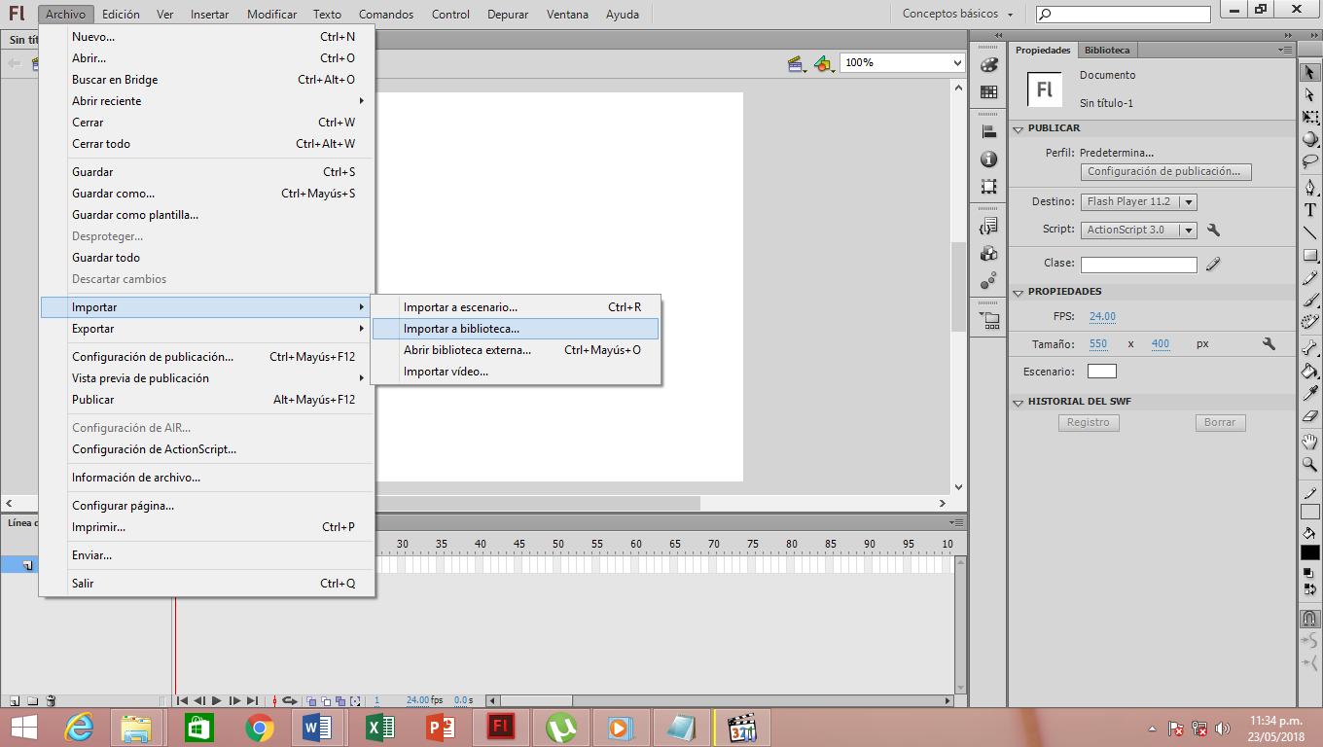

1. Cambiamos el nombre de la capa a “Musica” le damos click en la primera capa y vamos a propiedades, lo cambiamos de la siguiente manera :

* Nombre > música que importaron>reproducir indefinidamente

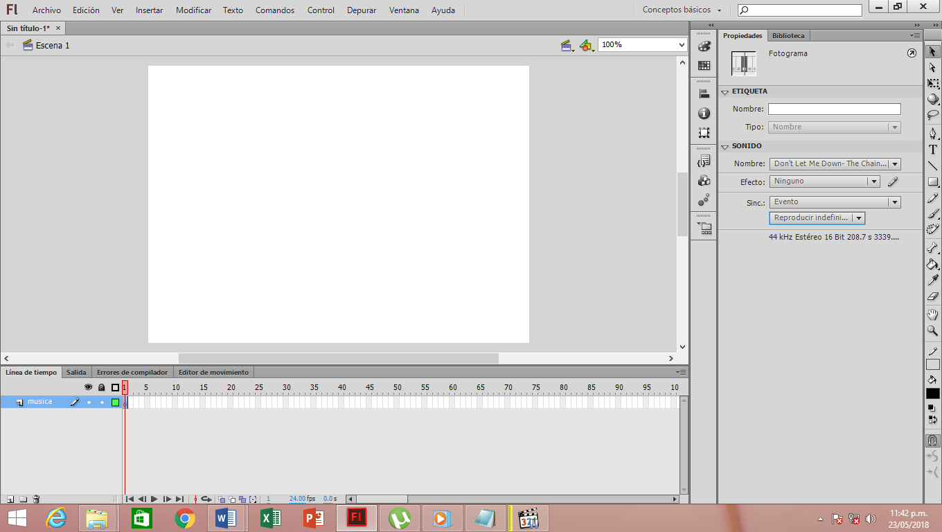

1. Creamos otra capa y le cambiamos el nombre a acciones, colocamos la acción de stop para que el audio no se repita una y otra vez

* Click derecho en el primer fotograma>acciones>funciones globales>control de línea de tiempo>stop

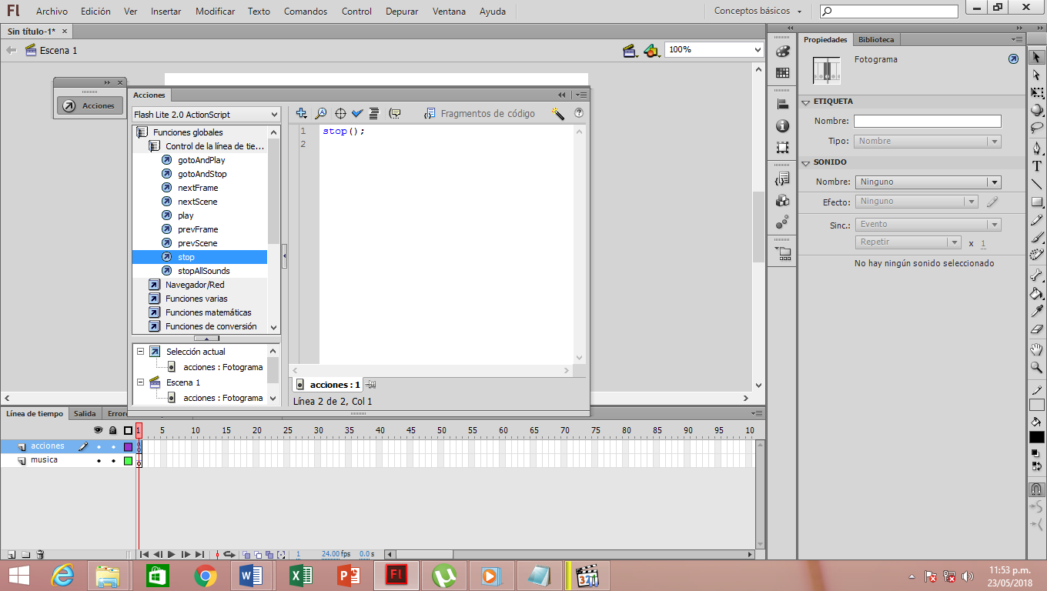

1. Exportamos nuestro archivo como película y lo guardamos con el nombre “musica”
2. Probamos la película ( Ctrl+Intro)
3. Abrimos un nuevo documento >vamos al menú archivo>importar>importar a escenario las dos imágenes que se les dio

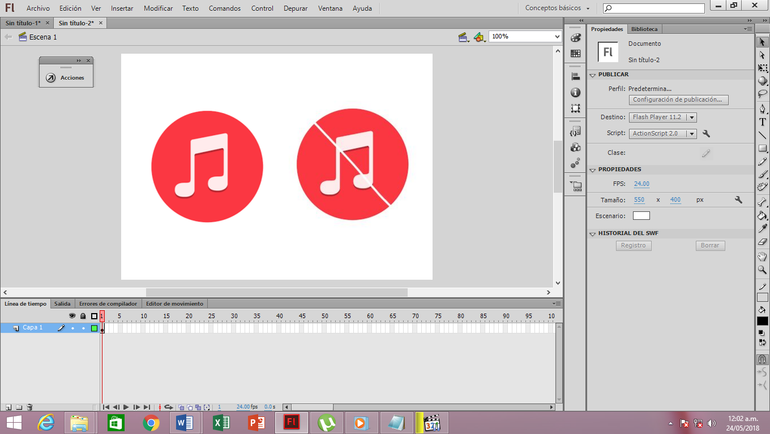

1. Convertimos las imágenes a modo clip> seleccionar las dos imágenes>presionar tecla F8 , saldrá el siguiente mensaje para convertir en simbolo

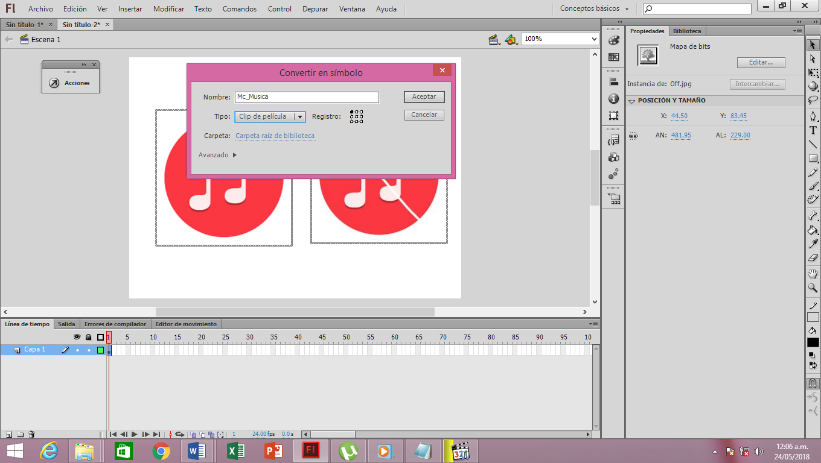

Cambiamos e nombre y el tipo y le damos click en ACEPTAR

1. Luego seleccionamos la primera imagen>presionamos la tecla F8 para convertir a simbolos

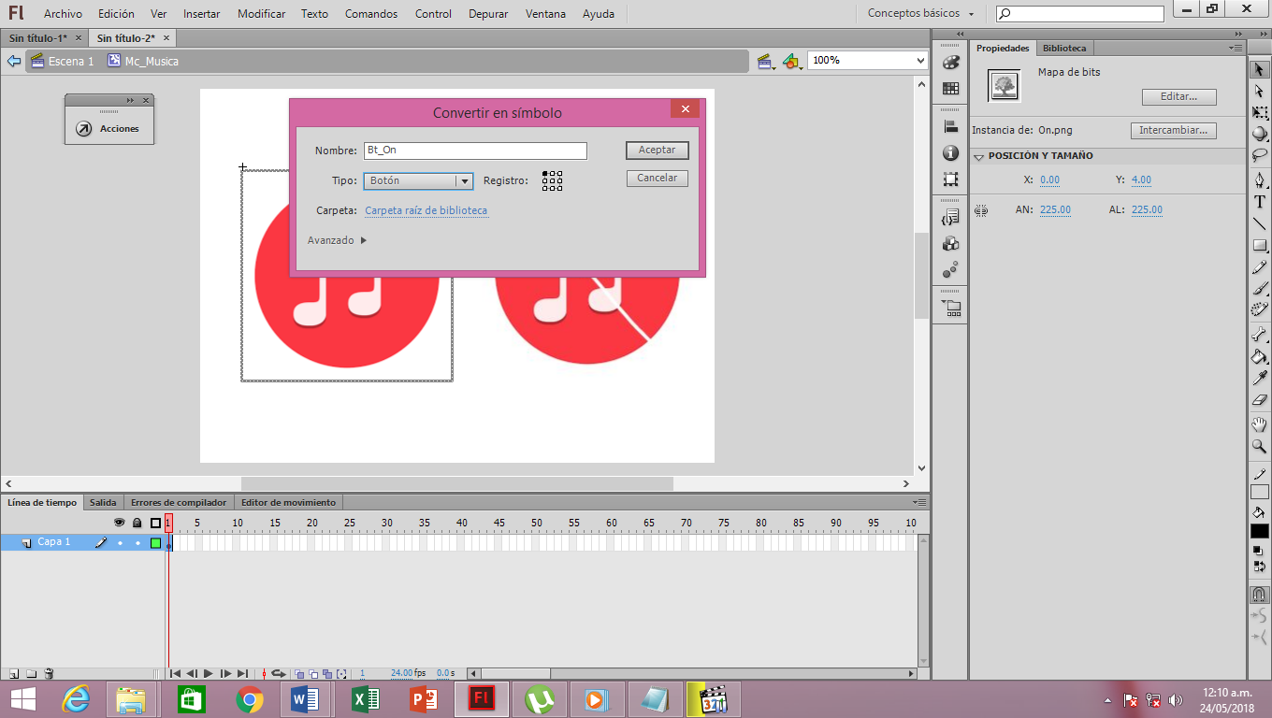

Cambiamos el nombre y el tipo a botón y le damos click en ACEPTAR

1. Hacemos lo mismo con la siguiente imagen y cambiamos el nombre

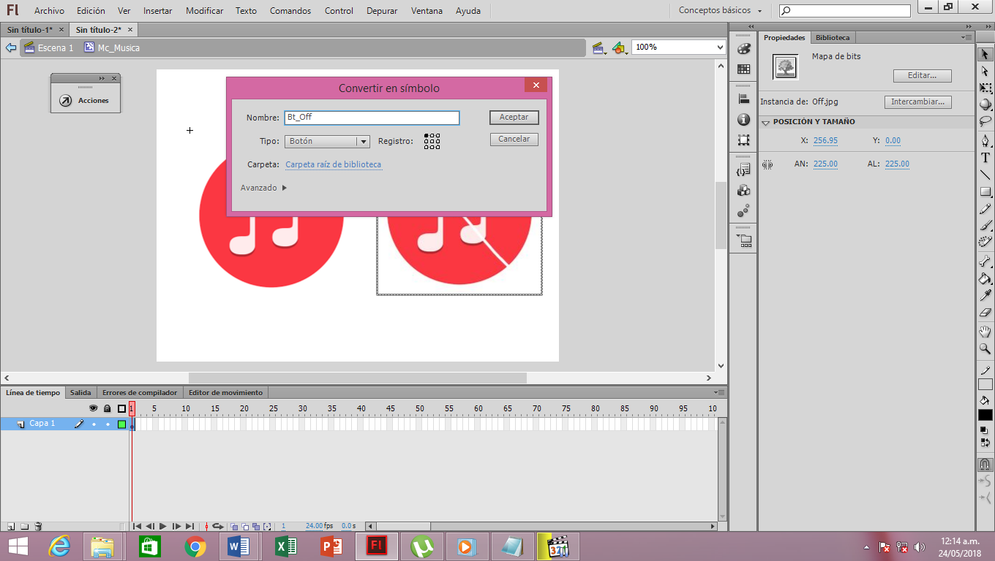

1. Seleccionamos las dos imágenes>click derecho>distribuir en capas >alinear al centro

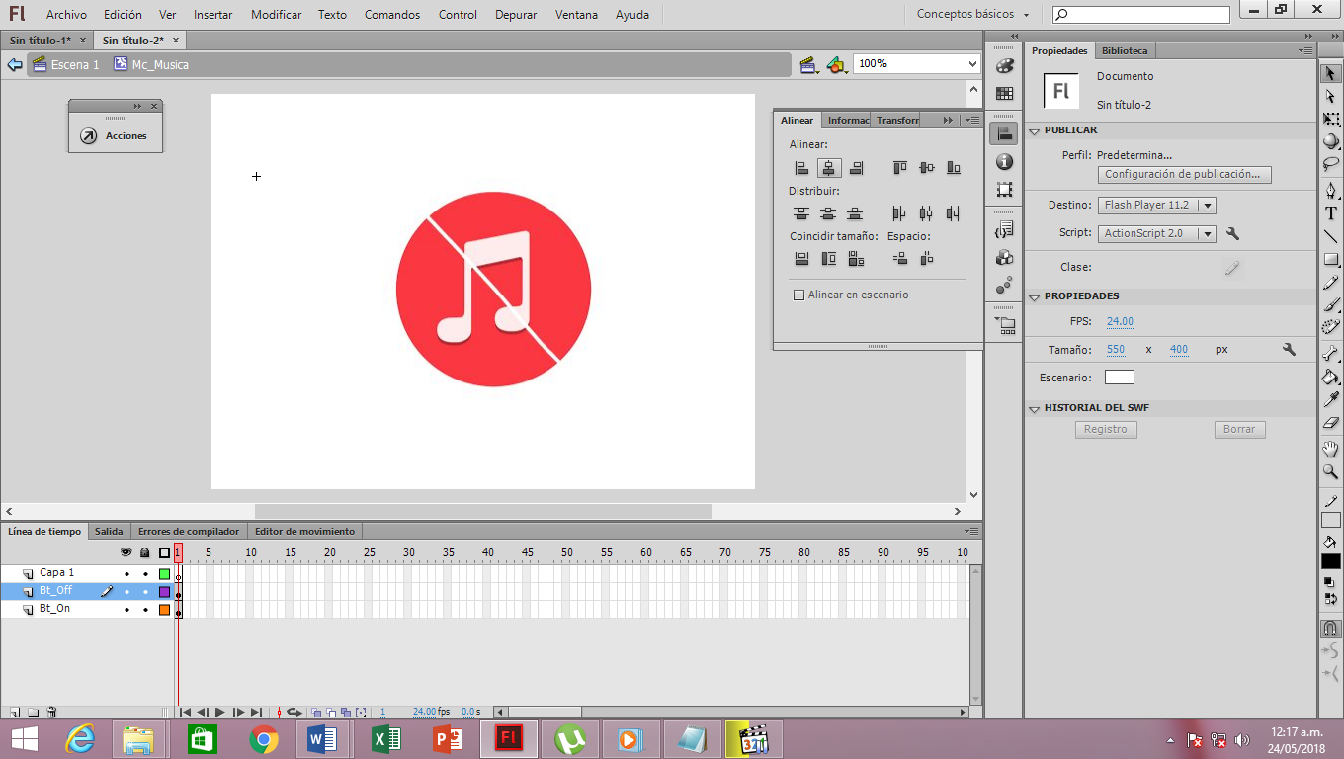

1. Se muestra que se crearon dos capas mas al cual agregaremos una etiqueta a cada una

Agreagamos un fotograma en la capa Off transladamos la capa debajo de la capa On y creamos una nueva capa como se muestra a continuación

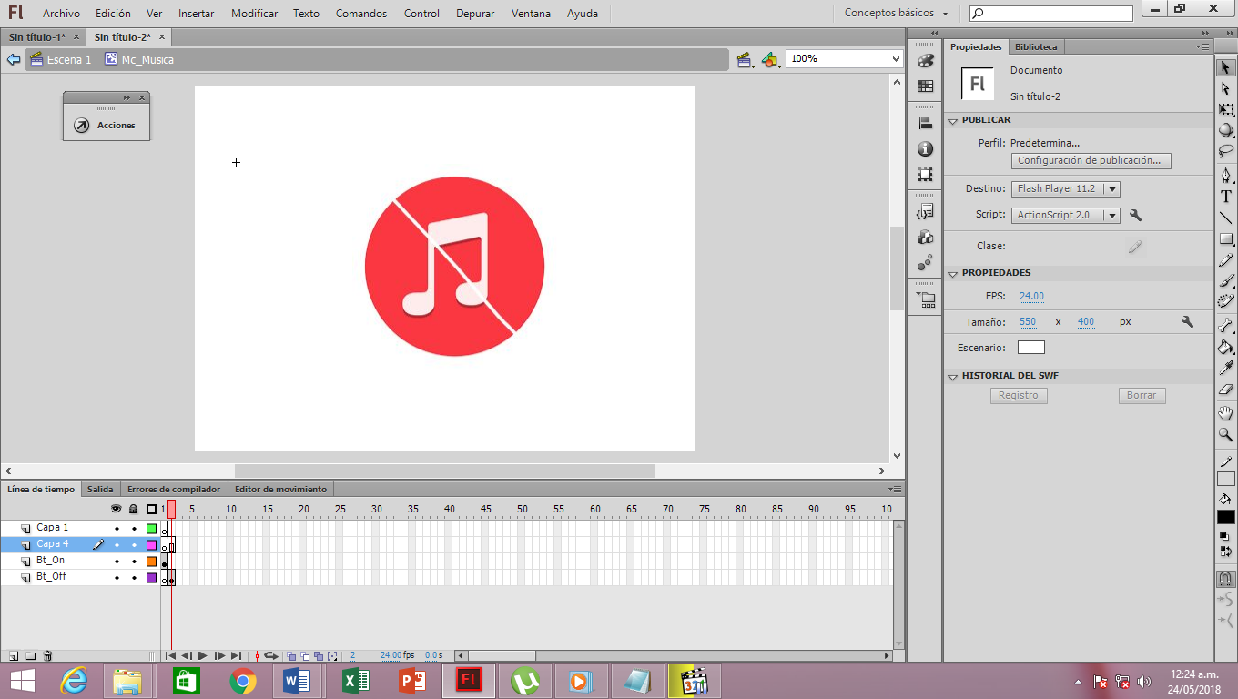

Creamos un fotograma clave en la nueva capa y en la capa 1 presionando la tecla F7

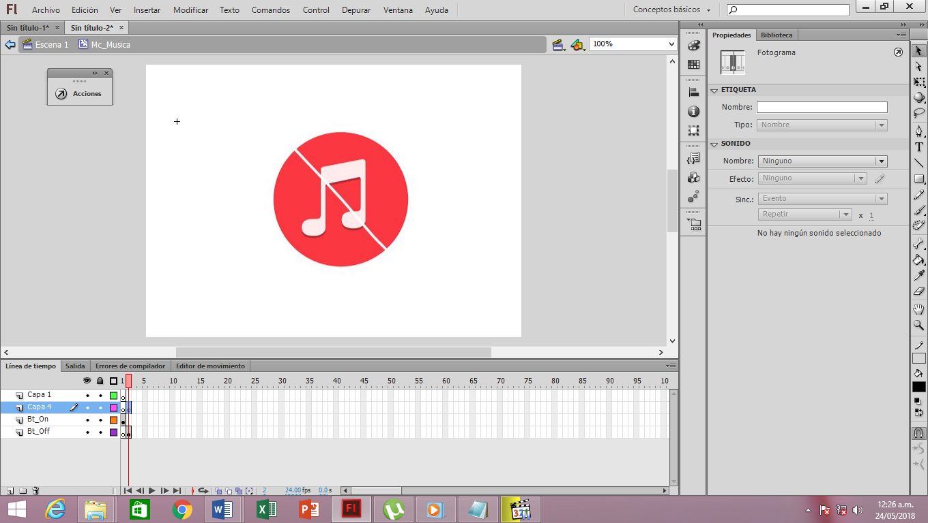 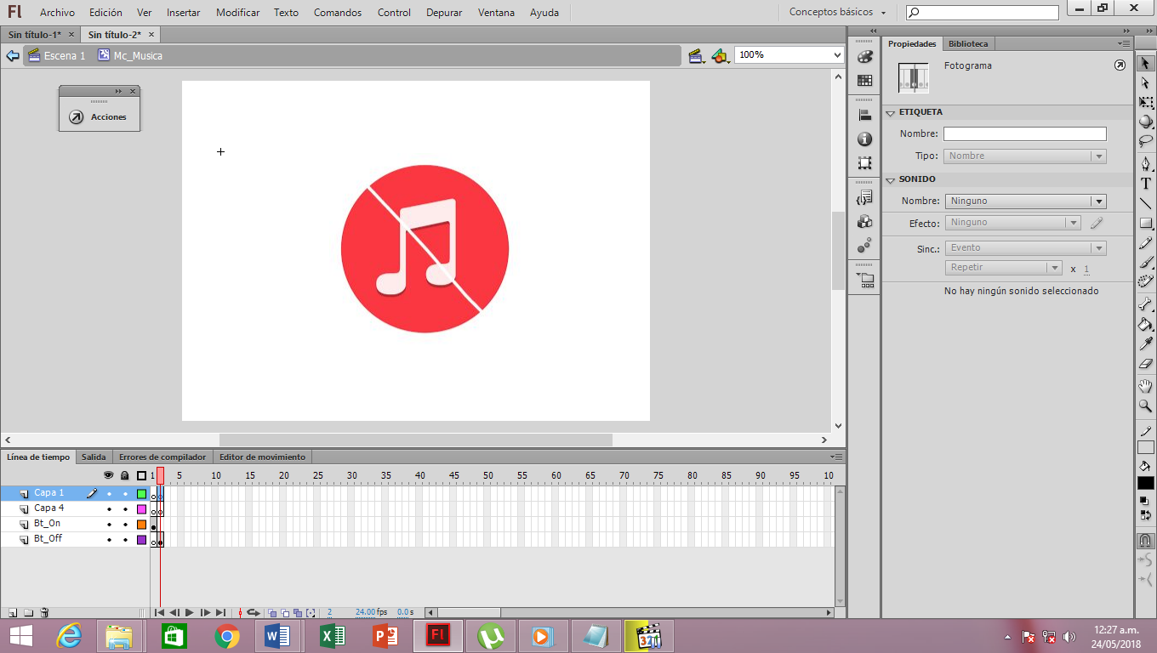

1. Cambiamos el nombre de la capa 4 a “label” y la capa 1 a “acciones”

Colocamos la acción STOP en los dos fotogramas de la capa acciones

* Click derecho en el primer fotograma>acciones>funciones globales>control de línea de tiempo>stop
* Lo mismo con el segundo fotograma , tendrá que quedar de la siguiente manera

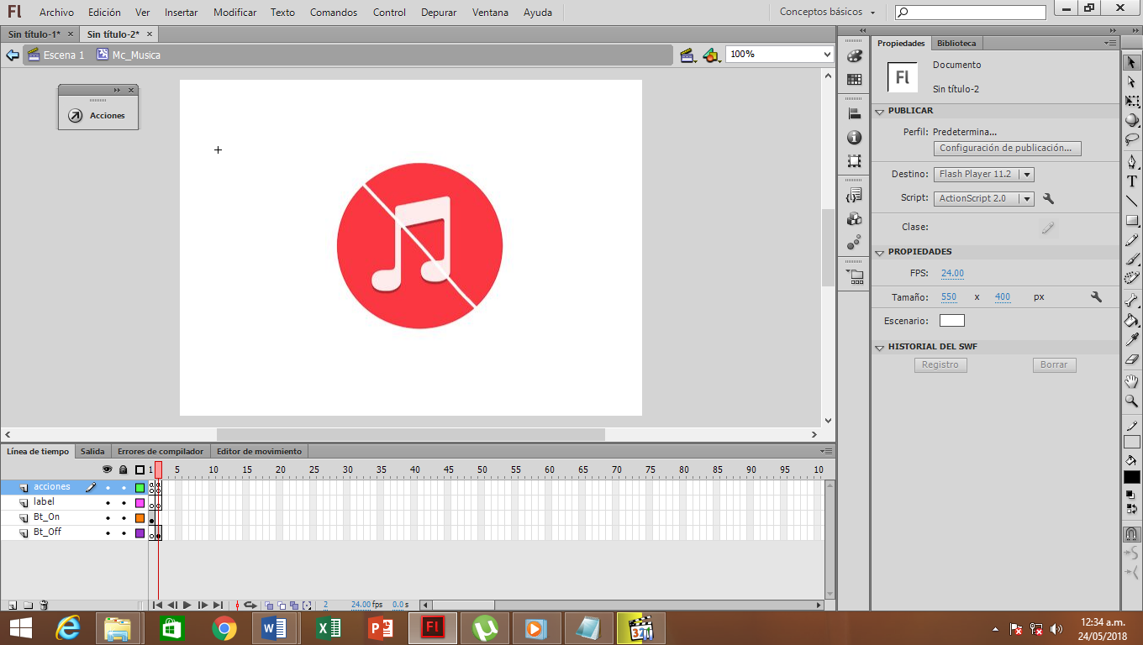

1. Le pondremos nombres a las etiquetas de la capa “label”

Click en el primer fotograma de la capa “label”> nos dirigimos a PROPIEDADES>etiqueta>Nombre>On

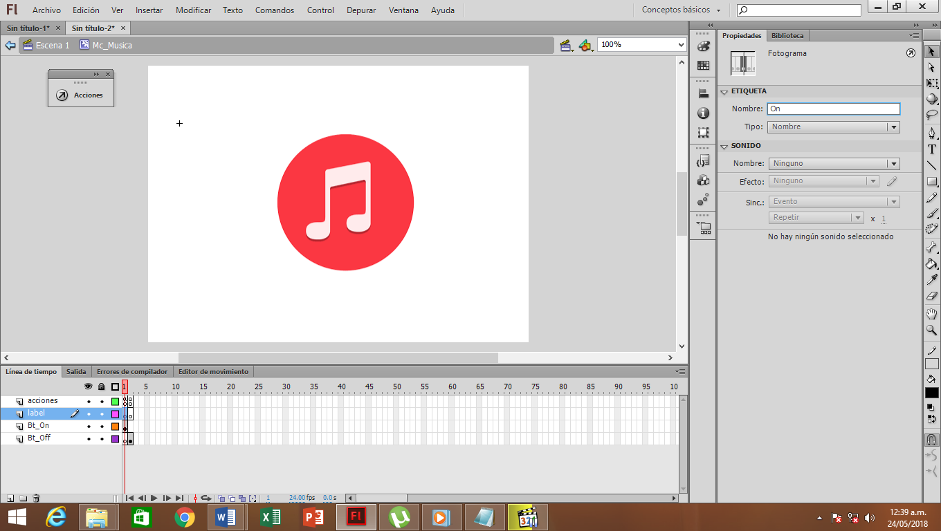

Hacemos el mismo procedimiento con el segundo fotograma de la capa “label” y le ponemos el nombre de Off

Nos tendrá que quedar de la siguiente manera

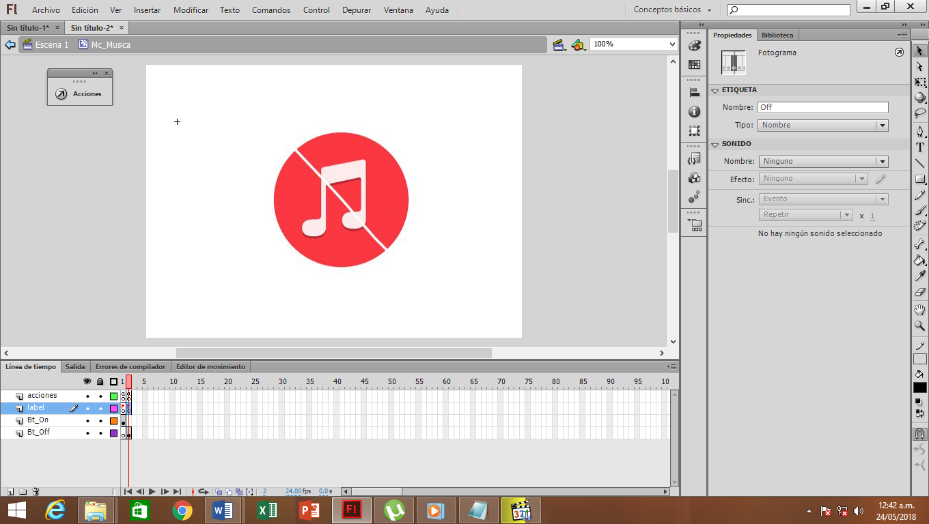

1. Le pondremos los códigos a cada botón

* Vamos al fotograma 1 > seleccionamos la imagen del botón On que se encuentra en el escenario >vamos a acciones y ahí copiamos y pegamos el código que se les proporciono en el bloc de notas

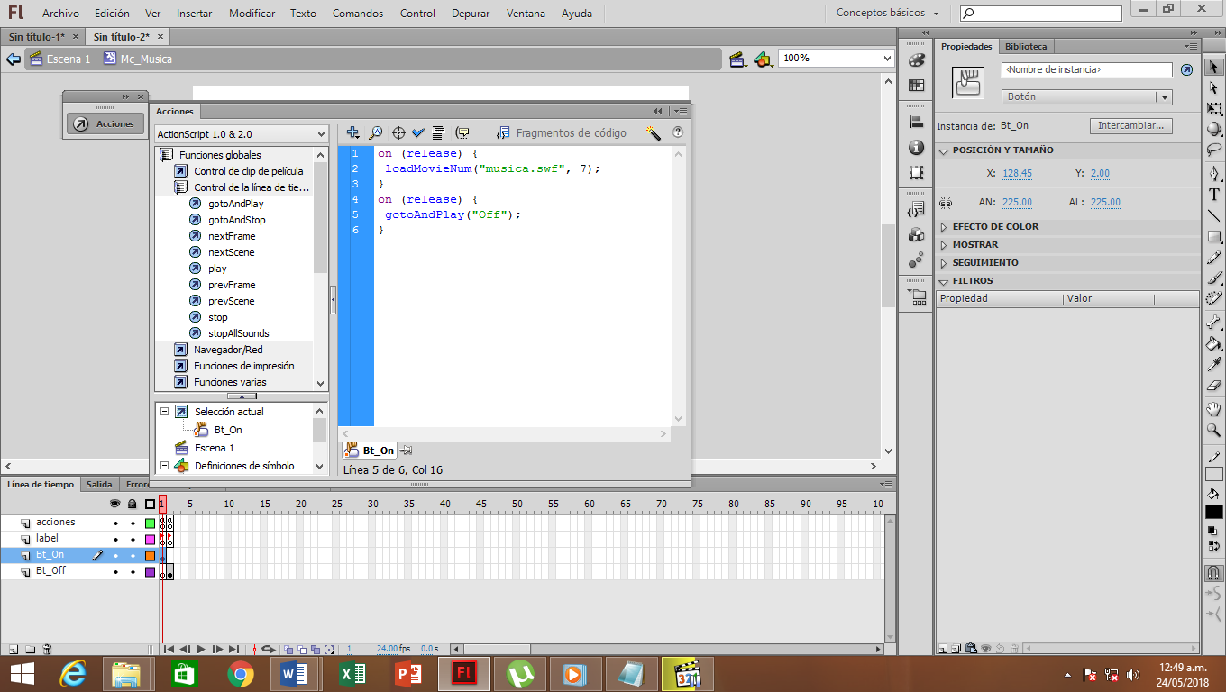

Tener en cuenta que la palabra Off del código tiene que estar escrita idéntica a como se escribió en la etiqueta, con mayúsculas y minúsculas, de lo contrario no funcionara el botón

* Vamos al fotograma 2 > seleccionamos la imagen del botón Off que se encuentra en el escenario >vamos a acciones y ahí copiamos y pegamos el código que se les proporciono en el bloc de notas

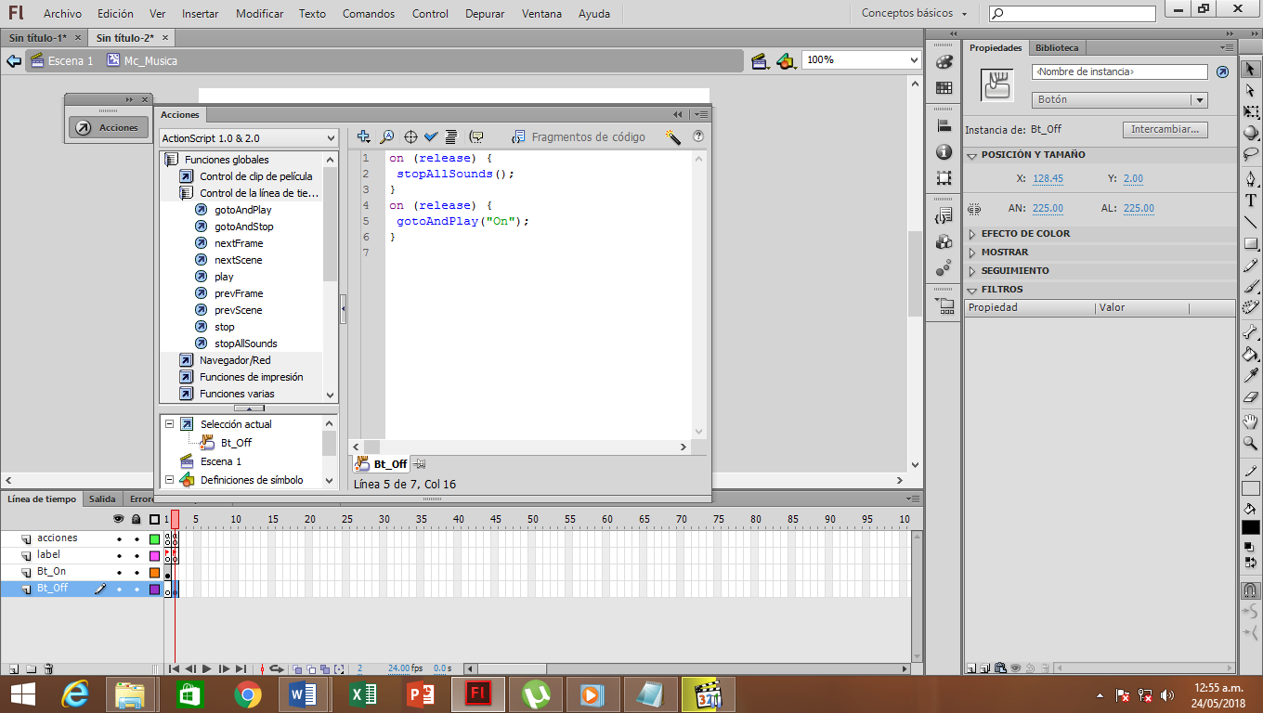

Tener en cuenta que la palabra On del código tiene que estar escrita idéntica a como se escribió en la etiqueta, con mayúsculas y minúsculas, de lo contrario no funcionara el botón

1. Nos dirigimos a ESCENA 1 y probamos nuestra película…

GRACIAS!!!